die-moebelmacher.de
alles gute zum einrichten

die möbelmacher gmbh.......................
unterkrumbach 39...........................
91 241 kirchensittenbach............
tel. 09151 – 862999.................
fax 09151 – 862998..............
info@die-moebelmacher.de
www.die-moebelmacher.de

Falls Empfänger verzogen, nachsenden! Anschriftsberichtigungskarte
mit neuer Anschrift! Falls unzustellbar, zurück.
Die Möbelmacher-GmbH, Unterkrumbach 39, 91241 Kirchensittenbach



Sehr geehrte Damen und Herren,

wieder ein Jahrbuch. Nummer 12 gestalteten wir diesmal anhand einer Vorab-Kundenbefragung, die das Forschungswerk im Februar noch mal etwas ausführlicher wiederholen möchte. Denn Ihre Wünsche sollen nicht nur den Kalender, sondern unsere ganze Arbeit im Sinne der Nachhaltigkeit bestimmen.

Unser wichtigster Wunsch wäre im Moment Ihre E-mail-Adresse, denn nur auf diesem Weg können wir 5000 Kunden monatlich über kostenlose Kinokarten, Messeeintritte mit Testesserplätzen und andere Veranstaltungen bis hin zu den Sonderangeboten informieren (aktuell sind viele Stühle, Tische und Sofas unter „Sonderangebote“ auf der Homepage zu finden). Sicherheitshalber haben wir unser 20-jähriges Jubiläum vom 15. bis zum 17.8.08 schon mal im Kalender eingetragen, aber wir würden Sie gerne auch ganz aktuell im August informieren. Bis dahin wünschen wir schon mal einen wunderbaren Start ins neue Jahr.
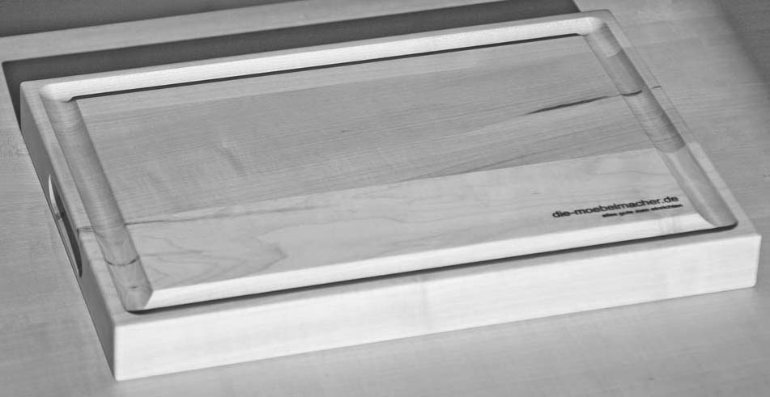
Wer das Lösungswort des Bilderrätsels mailt (nach dem G noch 8 Buchstaben, die ausdrücken was wir sehr gerne sind), gewinnt vielleicht eines der noblen Schneidbretter mit Saftrinne.

Noch mehr Kochspaß gewinnt, wer unsere Miele-Backofen-tauschaktion unterstützt. Denn die neue Generation ist nicht zuletzt dank der dampfenden Klimagarfunktion die Erfüllung aller Brotbäckerinnen, Bratenfetischisten und Kuchenjunkies. Wir geben ihren alten an die gemeinnützige Firma Carisma weiter und spenden bis zu 150 Euro pro Gerät für das Kochbuchprojekt. Dafür sammeln gerade Gymnasiasten auf unserer Rezeptdatenbank im Internet regionales Kochwissen. Bedürftige könnten dann z.B. per Gutschein vom Sozialamt zum Buch auch den passenden Backofen bekommen. Die Dokumentation dieser Aktion – und von fast allem, was wir so treiben – finden Sie im Nachhaltigkeitsblog unter www.die-moebelmacher.de/weblog (am 7.12.07)

Es grüßen ganz herzlich aus Unterkrumbach

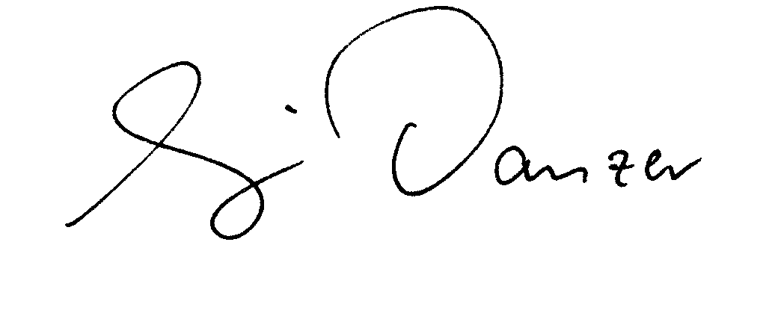
Ihre Möbelmacher

(herwig Danzer)
Bei den schnellsten 12 Einsendern unseres Fragebogens auf der Rückseite bedanken wir uns mit köstlichem Bio-Frankensecco von Manfred Rothe (www.wein-rothe.de), die nächsten Kisten verlosen wir Ende Februar unter allen Einsendern. Die Gewinner werden per Newsletter informiert.

Bitte Rückseite beachten →

«Anrede_1» «Nachname_1» «Straße_1_Nr» «PLZ_1» «Ort_1»
«Briefanrede»

Bitte unbedingt E-Mail eintragen, Adresse und Anrede falls nötig korrigieren,

Fragen beantworten und bis 25. Februar faxen oder schicken und von der Glücksfee ziehen lassen:

Faxnummer 09151 - 862 998

Meine Emailadresse (wird natürlich nicht weitergegeben):

......................................................................@......................................................................
Ich will auch weiterhin alle Infos Bitte schickt mir keine Post mehr.

Die Kalenderfragen

1. Kalender 2008 wird gelesen,
durchgeblättert, aufgehängt, sofort entsorgt, (sonstiges): weitergegeben an:
................................................................................
2. Die schönste Einrichtung ist auf Bild Nr.: ........;

weil: .......................................................................
die Möbel auf Bild Nr.: ...... gefallen mir gar nicht,

weil: .......................................................................
3. Mein Lieblingsphoto ist Nr.: .......,

weil ..........................................
4. Photo Nr.: ....... hättet Ihr Euch sparen können,
weil: ........................................................................
5. Der interessanteste Textbeitrag:

................................................................................
6. Der überflüssigste Textbeitrag:

................................................................................
7. Weckt der Kalender verborgene Einrichtungswünsche?
Ja Nein

...............................................................................
8. Welche Bilder am meisten?

...............................................................................
9. Welche Wünsche?

...............................................................................
Danke für Ihre Hilfe! Hier ist noch Platz für Kommentare und Kritik, Bestellungen und Beschwerden oder Glückwünsche und Grüße:

...............................................................................

Noch ein paar Fragen:

11. Ich habe schon Möbelmachermöbel
Ja Nein

12. Wenn ja: Bitte nummerieren oder beschreiben Sie Ihre persönlichen Kaufgründe
(1=wichtigster Grund, 2=zweitwichtigster usw.)
Ökologie Holz aus der Region
Problemlösung Engagement Beratung Aussehen Preis-Leistungsverhältnis
Langlebigkeit Service Nachhaltigkeit
Marke Möbelmacher

andere Gründe: ......................................................

...............................................................................

13. Wenn ja: meine allgemeine Zufriedenheit ließe sich mit der Schulnote ............ beschreiben (1=sehr zufrieden; 6 = Katastrophe).

14. Wenn nein: Gibt es dafür Gründe?

................................................................................

................................................................................

................................................................................
15.. Ich hätte gerne eine Einrichtung von Euch im Jahre: ..... und zwar

...............................................................................

